Document  élève |  | Séquence  "Initiation à la modélisation multi-physique"  Activité :  Prédétermination des performances cinématiques de la voiture télécommandée Tamiya |  | Bac S SI  3 h

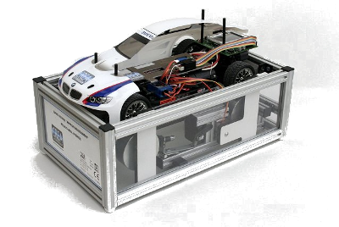
Mise en situation
Nous souhaitons prédéterminer les nouvelles performances cinématiques de la voiture radio-télécommandée Tamiya pour la modification suivante :
  - L'accumulateur embarqué d'une bonne autonomie énergétique dégrade les performances de part son poids. Vous avez trouvé un accumulateur plus léger de 100 g mais de plus faible capacité (nombre d'A·h plus faible).

Nous sommes en droit de nous poser les questions suivantes :
- comment évolue l'accélération ? ;
- comment évolue la vitesse de pointe ? ;

De manière intuitive il est assez aisé de comprendre que l'accélération sera meilleure du fait d'un poids global diminué mais de combien est-elle augmentée ? Répondre à la deuxième et troisième questions s'annonce plus délicat.

Travail demandé
Utiliser le modèle multi-physique pour répondre aux deux questions précédentes.

Démarche de travail imposée
Avant d'envisager l'utilisation du modèle multi-physique, il est cependant nécessaire de vérifier certains paramètres du modèle.
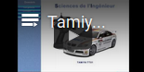
- Nous vous invitons dans un premier temps à prendre connaissance de la vidéo ci-contre de présentation la voiture Tamiya.

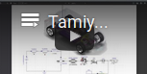
- Il est temps à présent de comprendre le modèle multi-physique. Imprimer le document suivant et à partir de la vidéo ci-contre indiquer très distinctement où sont modélisés :
  - La batterie,
  - Le moteur à courant continu,
  - Les engrenages,
  - La rotation des roues sur le sol,
  - La résistance au déplacement de la voiture.

- Tentez une explication de ce que représente l'élément repéré "J" dans le modèle multi-physique.
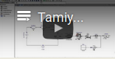
- Assez de théorie.. c'est quand la pratique?
Maintenant! Prenez le temps de visionner la vidéo ci-contre et réalisez au fur et à mesure sur le logiciel "OpenModelica" l'ensemble des manipulations proposées dans la vidéo.
Le modèle est téléchargeable ici .
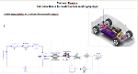
- Modifier les paramétrages du modèle pour qu'ils soient conforment au document ci-contre puis déterminer la vitesse maximale atteinte ainsi que le temps mis par la voiture pour atteindre cette vitesse.

- Peser la voiture et modifier le cas échéant le modèle multi-physique. En déduire les nouvelles performances cinématiques.
- Le ratio "roue" est exprimé en rad/m. Il correspond au nombre de radians effectués par la roue pour un mètre parcouru. Proposer un protocole expérimental à partir de la voiture réelle pour vérifier ce ratio.

- Vous êtes à présent en mesure d'investiguer à l'aide du modèle multi-physique pour répondre aux deux questions énoncées dans la mise en situation.

Style par défaut

Titre2
Pied de page

